四川省内江市2016-2017学年高二下学期期末检测文科综合
政治试题
第Ⅰ卷（选择题 共140分）
本卷共35小题，每小题4分，共140分。在每小题给出的四个选项中，只有一项是符合题目要求的。
12．近日，财政部正式公布，2017年1月1日起，对1.6升及以下的乘用车辆购置税的征税额度，将从2016年的5%提升到7.5%，自2018年1月1日起，恢复按10%的法定税率征收车辆购置税。税率提升前的曲线为D1、S1，提升后的曲线为D2、S2。其他条件不变，下列曲线能正确反映这一政策对汽车生产与需求产生影响的是
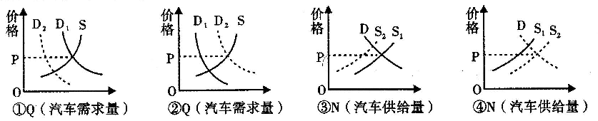
A．①② B．③④ C．①③ D．②④
13．“轻奢消费”通俗地说就是“可以负担得起的奢侈品”。轻奢一族近年在我国不断兴起和壮大。轻奢消费更适度、更自我、更挑剔地面对品牌，既能满足奢侈之心，又能在钱包的承受范围内。一些品牌和商场，都开始瞄准轻奢消费市场。这说明
①轻奢消费有助于释放消费，促进生产发展和转型升级
②轻奢消费不符合勤俭节约的美德，也会助长攀比消费
③收入是消费的前提和基础，轻奢消费是一种适度消费
④生产为消费提供动力，轻奢消费反映了轻奢一族对品牌的强烈向往
A．①③ B．②③ C．②④ D．①④
14． 2017年1月10日，国务院医改办会同国家卫生计生委等8部门下发《关于在公立医疗机构药品采购中推行“两票制”的实施意见（试行）的通知》，规定在公立医疗机构药品采购中推行“两票制”，即药品以生产企业到流通企业开一次发票，流通企业到医疗机构开一次发票，改变过去药品代理销售模式层层加价出现三票、四票甚至更多票现象。此举旨在
①深化医疗改革，合理分配行业利益
②鼓励创新工艺，降低药品生产成本
③搞好价格监管，规范药品市场秩序
④压缩流通环节，解决药品价格虚高
A．①② B．①③ C．②④ D．③④
15．当前我国经济供需结构严重失衡：一方面是传统产业产能过剩。另一方面是高端产品供给不足。这就需要改变原先依靠需求侧拉动经济增长的做法，着力加强供给侧结构性改革，提高供给体系的质量和效率。下列举措符合这一调控新思路的是
①推进简政放权，激发市场主体活力
②提高出口退税率，支持企业扩大出口
③增加居民收入，提高消费者购买力
④实施结构性减税，推动企业自主创新
A．①② B．②③ C．①④ D．③④
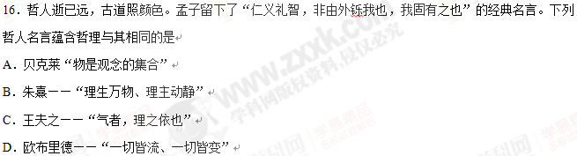17． 2016年9月25日，有着超级“天眼”之称的500米口径球面射电望远镜FAST在贵州省落成，开始接收来自宇宙深处的电磁波o FAST突破了射电望远镜的百米极限，它拥有30个足球场大的接收面积，能够接收到137亿光年以外的电磁信号。这体现了
①意识活动的主动性和创造性是认识世界的重要条件
②科学技术的发展能够提高人类认识客观世界的能力
③获得科学理论是人类进行科学研究的根本目的
④人类认识工具一经完备必定推动社会实践向前发展
A．①② B．①④ C．②③ D．③④
18．漫画体现的哲理是

A．矛盾双方既对立又统一
B．量变的结果必然是质变
C．价值观具有社会历史性
D．社会意识的相对独立性
19．诗歌是我国珍贵的文化遗产。朗诵诗歌，不仅可以让我们接受文学艺术的熏陶，而且也能从中获得哲学智慧的启迪。下列诗句中，蕴含哲理相近或相似的是
①竹外桃花三两枝，春江水暖鸭先知
②自古逢秋悲寂寥，我言秋日胜春朝
③纸上得来终觉浅，绝知此事要躬行
④坐地日行八万里，巡天遥看一千河
A．①② B．②④ C．①③ D．③④
20．深度学习，就是用多层神经元构成的神经网络，以达到机器学习的功能。这些多层的电脑网络像人类大脑一样，可以收集信息，并基于收集到的信息产生相应的行为。不过，就目前来看，深度学习技术仍然无法代替“坐在后台监控室的人”，逻辑判断和情感选择，是深度学习尚难以逾越的障碍。从材料可以看出
①机器深度学习的方式已经可以超越客观条件的限制
②深度学习技术实质上是对人类思维进行的一种模拟
③深度学习技术的发展使机器具有一定的主观能动性
④人类实践水平的高低决定深度学习技术的发展进程
A．①② B．①③ C．②④ D．③④
21． 2016年9月，中共中央办公厅、国务院印发的《关于省以下环保机构监测监察执法垂直管理制度改革试点工作的指导意见》指出，垂直管理制度改革涉及面广，各地情况差异大，要坚持先行先试。试点省份要大胆创新、探索实践，为在全国推开积累经验。从哲学上看，垂直管理制度改革先试点后推开的原因是
A．通过认识局部，落实全国范围内的垂直管理制度改革
B．通过研究特殊案例，补充、丰富和完善环保管理制度
C．通过分析新情况，解决新问题，开创环保治理新局面
D．通过具体问题具体分析，提高环保垂直管理的针对性。
22．建设中国特色社会主义法治体系，要完善立法体制机制，坚持立改废释并举，加快完善法律、行政法规、地方性法规体系，及时反映党和国家事业发展要求、人民群众关切期待，发挥立法的引领和推动改革的作用。从哲学角度看，这表明法治建设要
①坚持适度原则，保持事物性质的稳定
②掌握系统优化方法，实现整体最优目标
③坚持辩证否定观，实现理论与实践创新
④把握主要矛盾，着力解决关键环节
A．①② B．③④ C．②③ D．①④
23．“那片笑声让我想起我的那些花儿，在我生命每个角落静静为我开着……”这首播放在央视公益广告里的歌曲，描述的是到贵州边远山区支教的武汉大学生赵小婷的感人事迹，她用生命诠释了“奉献、友爱、互助、进步”的志愿者精神。由此可见
①人生的意义不在生命的长短，而在为社会的奉献
②具有相对独立性的志愿者精神，推动了社会公益事业的发展
③坚定正确的人生信念能帮助我们在平凡的事业中做出不平凡事迹
④有了正确的价值选择就可以实现我们的人生价值
A．①② B．②④ C．①③ D．③④

第Ⅱ卷（非选择题 共160分）
38． (26分)阅读材料，回答下列问题。
文化是一个国家、一个民族的灵魂。只有文化的崛起，才能托举起大国崛起。
材料一 中华民族是一个伟大的民族，我们的祖先用自己的勤劳和智慧创造了光辉灿烂的文华，为后人留下了宝贵的财富，为世界文明做出了卓越贡献。但是，严峻的现实正如中央电视台关于非物质文化遗产的公益宣传片指出的：皮影戏有9个流派面临失传，水晶雕刻传承人不足8人，古琴斫琴师仅存7位名家，精通户撒刀锻造的工匠不到6人，中药炮制技术国家级传承人已不足5人，宣纸刺绣大师不足4人，花丝镶嵌国家级传承人少于3人，青田石雕2种技法濒临失传，勉撒派唐卡绘画传承大师仅剩1人，保护非物质文化遗产，人人传承文化之美。这一段仅有1分钟的视频，展示了中国非物质文化遗产“传承无人”之忧。针对如何保护我国的非物质文化遗产，某校高二学生展开了课堂讨论。
学生甲：非物质文化遗产保护工作的关键就是加强对传承人的保护。只要有传承人，非物质文化遗产就会流传下去。
学生乙：非物质文化遗产的保护要重视技艺保护。只要技艺得以流传，文化遗产就自然能传承。
学生丙：非物质文化遗产保护工作要增加资金投入。只要有了资金，一切保护延续工作就会迎刃而解。
（1）运用主要矛盾与次要矛盾相互关系原理评析材料中三位同学的观点（14分）

材料二 今年春节，“抢红包”成为时尚，但事实上，社会各界对此存在一些争议。
反方：冲淡年味
“抢红包”让商业活动冲淡了年味，使很多人耗费了大量时间在网上，而忽略了过年的团圆氛围。对于老年人而言，当晚辈们无论吃饭还是聊天时，都低着头看手机，难免会让他们失落。
正方：回归本质
“抢红包”恰恰让过年的红包回归了本质。现在过年发传统的红包，往往几十块拿不出手，至少百元以上，这已成为一个不小的负担。而网络红包几块钱、几毛钱都可．以，互不攀比，大家就是图个吉利，既增添了过年的氛围，也增进了亲友间的友谊，是好事。
（2）运用追求真理的相关知识，请谈谈对“抢红包”现象引发争议的认识（12分）

39．（26分）阅读材料，回答下列问题。
中国是经济全球化的受益者，更是贡献者。
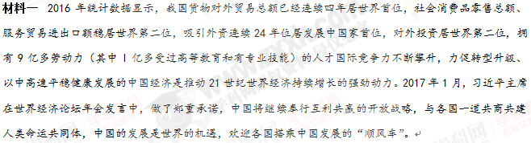（1）根据材料一，从经济生活角度，说明中国的发展是世界机遇的理由。（12分）

材料二 当前，人类正处在一个挑战层出不穷、风险日益增多的时代。世界经济增长乏力、发展鸿沟日益突出，恐怖主义、难民危机、重大传染性疾病、气候变化等非传统安全威胁持续蔓延。在和平与发展问题的倒逼下，人类整体利益日益凸显，“零和”博弈的极端思想、自我中心主义的发展模式与经济全球化、生产社会化背道而驰，严重阻碍了人类的共同进步与发展。主张打造人类命运共同体，既是我国外交智慧的体现，更是时代发展的要求。
（2）根据材料二，运用“价值判断与价值选择”的相关知识，分析打造人类命运共同体主张的正确性。（10分）

材料三 人类只有一个地球，各国共处一个世界。打造人类命运共同体，中国主张并积极践行“五位一体”观念，即建立平等相待、互商互谅的伙伴关系，营造公道正义、共建共享的安全格局，谋求开放创新、包容互惠的发展前景，促进和而不同、兼收并蓄的文明交流，构筑尊崇自然、绿色发展的生态体系。中国郑重承诺，将始终做世界和平的建设者、全球发展的贡献者和国际秩序的维护者，未来中国一定能够为打造人类命运共同体贡献更多、更精彩的中国元素。
（3）结合材料三和整体与部分的知识，为中国在人类命运共同体建设中如何发挥作用提两条建议。
（4分）

政治参考答案
12-23CADCA AACCB CC
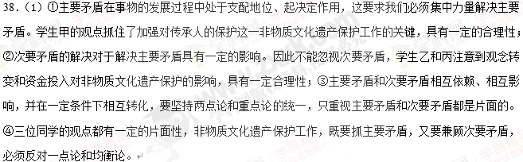（2）①真理是客观的。人们对事物的认识受到立场、能力等因素的影响。在评价“抢红包”现象时，人们往往在各自立场看问题，从而形成不同的观点。②认识具有反复性，客观事物也是复杂的、电话照的，其本质的暴露和展现也有一个过程。“抢红包”这一现象出现的时间比较短，影响了人们对其性质和作用的认识。③真理是具体的、有条件的，是主观与客观、理论与实践的具体的历史的统一。“抢红包”是一种文化传承，但不分时间、场合“抢红包”，冲淡年味并引发争议是不可避免的。
39．（1）①经济全球化的深入发展，各国经济的联系日益密切，中国在世界经济中有举足轻重的地位，中国经济的持续发展，必定为世界经济提供强劲的发展动力。②中国经济的发展，能够为世界经济创造广阔的市场、提供丰富的产品、输送高素质的劳动力资源和解决资金短缺问题，并通过自身的转型升级为世界经济带来新的发展动能。③中国坚持对外开放基本国策，奉行互利共赢的开放战略，这能够真正实现将中国的市场和资源优势与他国分享。
（2）①价值判断与价值选择是在社会实践基础上形成的，这一主张如实反映了当今时代的要求，具有重要的现实意义。②正确价值判断与价值选择必须遵循社会发展规律，这一主张强调各国在经济和社会发展中要着眼整体、相互协作，尊重经济、社会和自然规律。③立场不同，价值观就不同，就会做出不同的价值判断和价值选择，这一主张站在全人类的立场，把人民群众的利益作为最高标准，真的价值判断和价值选择的正确性。
（3）①树立全局观念，着眼于人类的整体和长远利益。②发挥关键部分的重要作用，利用自身优势、主动担当大国责任。③坚持整体与部分的有机统一，统筹各方面力量推进人类命运共同体建设。（任意两点即可）

